鄂尔多斯空港运输有限公司

招标文件

项目名称：空港运输公司中巴车辆采购项目
项目编号：CG\YSGS-19-06-W

目录

第一章、竞争性磋商公告 2
一、项目概况
二、响应文件截止（开标）时间及地点 5
三、联系方式 6
第二章、 投标人须知 7
一、投标人资格要求 7
二、响应文件的构成 7
三、评标与中标 7
第三章、采购要求 10
一、项目说明 10
二、采购产品实现功能及要求 10
第四章、响应文件格式与要求 12
格式一： 12
格式二： 13
格式三： 14
格式四： 15
格式五： 16

第一章竞争性磋商公告
鄂尔多斯空港运输有限公司拟采用非公开招标竞争性磋商的方式为公司采购车辆供应商，现邀请符合条件的厂家或经销商前来参与。

一、项目概况
1、项目名称：运输公司中巴车辆采购项目
2、项目编号：CG/YSGS-19-0006-W
3、采购人：鄂尔多斯空港运输有限公司
4、资金来源：企业自筹
5、采购内容： 中巴车一辆

响应文件接收截止（开标）时间及地点
响应文件（开标）时间：2019 年11月6 日 14 时 30分准时开标（如有变动，另行通知）；
开标地点：鄂尔多斯机场管理集团208室
三、联系方式
联系人：折先生 高女士
电话：8968606 8961818 邮 箱：1259313569@qq.com

第二章供应商须知

一、供应商资格要求
1、投标人应符合《中华人民共和国政府采购法》第二十二条规定的条件。
2、具有法人资格或其他组织形式的供应商或授权代理的供应商；如供应商参与投标的，须具备有效的营业执照证等；如为授权代理供应商投标，须提供原厂家或供应商代理授权书并具备有效的营业执照证等；
3、投标人营业执照中的经营范围必须包含汽车经营、销售等（以营业执照中经营范围为准）；
4、投标供应商须有国家认可并有资质或文件。资质和文件复印件加盖厂家公章，如为代理供应商须提供原厂家资质或文件复印件加盖原厂家与代理供应商公章；

二、投标保证金
1.此项目投标商应提交投标保证金15000元，投标保证金作为招标文件的组成部分；
2. 投标保证金采用网上银行支付现金形式缴纳，不接收以现金、存折、银行卡、银行保函、支票等形式提交的投标保证金。缴纳单位名称必须为投标人法人全称，否则无效。投标保证金必须在开标日期前2日内汇入招标方指定账户，招标方向投标商提供财务收据。
3. 招标方投标保证金信息
账户名称：鄂尔多斯空港运输有限公司
开户行：中国建设银行股份有限公司伊金霍洛旗支行
账号：15001687436059100739
投标保证金退还联系人：高女士，联系电话：8961818
4. 未中标的投标人，其投标保证金在中标通知书发出后，各投标方向招标方开具财务收据（加盖财务章）后5个工作日内无息原额退还。中标人的投标保证金，待合同签订完毕，向招标方开具财务收据（加盖财务章）5个工作日内无息原额退还。
5.发生下列任何情况时，投标保证金不予退还：
（1）中标后无正当理由不签订合同的；
（2）将中标项目转让给他人，或未经采购人同意，将中标项目分包给他人的；
（3）投标人在投标有效期内撤回其投标的；
（4）在投标文件中提供虚假资料的。
（5）扰乱招标程序，恶意低价竞争的，经现场评标小组评委一致认为其无法按照规定履行服务的，有权当场取消其竞标资格，并不予退还保证金。

三、投标文件的构成
投标人编制的响应文件应包括但不少于下列内容：
1.竞标承诺书
2.法定代表人授权委托书
3.项目分项报价明细表（包括税费等）
4.项目售后服务及质量保证承诺
5.投标人须提供的各类相关证明材料
（1）资格证明材料（包含三证合一营业执照（副本）复印件、经营许可证复印件）、开户许可证。
（2）投标人认为需提供的相关证明文件及资料
以上文件均需装订成册，响应文件需递交正本1份，副本4份，PDF格式电子文档1份(光盘或优盘)；以上资料需签字、盖章的必须由法定代表人或经其授权的代表签字，并加盖公章。响应文件必须密封。响应文件在封面必须清楚地标明“正本”或“副本”字样。若副本与正本不符，以正本为准。响应文件及资料无论供应商是否中标均不予退还。

四、评标与中标
（一）成立磋商小组
鄂尔多斯机场管理集团空港运输有限公司采购管理部门组织成立竞争性谈判小组根据以下程序进行谈判：
1、供应商签到；
2、供应商资格及响应文件初审；
3、与供应商针对报价及相关服务等内容依次进行项目谈判；
4、根据谈判内容详细审查并评判；
5、根据投标商综合情况推荐中标候选人。
（二）磋商与评标
1、资格初审
磋商小组各位评审对投标单位资质（带原件）、响应文件进行初审，初审内容包括但不限于：企业资质类材料原件及资质是否符合采购文件要求；供应商的法定代表人身份证明或授权委托人的委托书及身份证件，确认供应商代表身份的真实性；响应文件格式及报价内容是否符合采购文件要求等。
各供应商代表身份真实性无法确定或供应商资质预审不合格的，不得参与本项目的竞争性磋商。响应文件不符合采购文件要求的，谈判小组集体协商决定处置情况，可允许供应商进行更正补救或取消该供应商谈判资格。
2、谈判
磋商小组对响应文件响应情况、报价、企业资质与业绩、执行合同能力等方面进行全面比较与评价，了解和掌握各实质性响应供应商的响应程度，进行项目谈判准备。
通过投标商先后按时到场顺序确定参加谈判供应商的谈判顺序，所有磋商小组成员集体与每位供应商分别进行单独谈判，谈判轮次由小组成员视情况而定。
- 评标原则
本项目采用最低价评标法进行评标，即在最大限度地满足采购文件实质性要求前提下，按照采购文件中规定的各项因素进行评估，并进行最优商家选取。
若各投标资料最终报价均超过了项目采购预算，采购人不能支付的，评判活动终止；在推荐确定成交候选投标人之前，如果评判小组超过三分之二的成员认为，排在前面的成交候选投标资料的最终报价或者某些分项报价明显不合理或者低于成本，有可能影响商品质量和不能诚信履约，可要求其予以说明理由。否则，评判小组可以取消该投标资料的成交候选资格，按顺序由排在其次的成交候选投标人递补。
在评判结束后，按照评判小组成员推荐的成交候选人顺序确定排序第一的投标资料为成交投标人。如成交投标人拒绝与采购人签订合同，或签订合同后无法履约的，评判小组可以取消该投标人的中标资格，由排在第二的成交候选投标人递补。
项目中标结果将于2个工作日后在鄂尔多斯机场管理集团官网进行公布，投标人可自行登陆查询，不再另行通知。

三、采购需求

一、内容
1、项目基本情况：本项目为一整包。
2、交货方式：一次采购
3、采购内容：中巴车一辆
4、项目预算：98.5万元
投标人投标报价包含：
①单车价格98.5万元（含配置要求）
5、交货期：合同签订后一个月内供货。
6、质保期：设备从现场验收合格之日起，保修期为3年或10万公里,先到为准。
7、付款方式：双方签订购车合同后付合同金额的15%预付款，通过采购人验收后付合同金额的75%，交车使用三个月后车辆无质量问题付剩余合同金额的10%。中标供应商须在交车验收时同时提供相应金额的机动车销售专用发票进行款项支付。
8、交货地点：鄂尔多斯国际机场。
9、所有产品需为全新正品。

二.技术参数
总质量(kg) | 5510 | 外形尺寸(mm) | 7005X2040X2774
整备质量(kg) | 3900 | 货厢尺寸(mm) | XX
额定载客(人) | 16人 | 准拖挂车总质量(kg)
接近角/离去角(°) | 14.1/12.7 | 前悬/后悬(mm) | 1165/1905
轴荷(kg) | 2230/3280 | 最高车速(km/h) | 130
轴数 | 2 | 轮胎数 | 6
轴距(mm) | 3935
轮胎规格 | 7.00R16 LT 12PR
燃料种类 | 汽油 | 后轮距(mm) | 1490
发动机型号 | 6GR | 发动机生产企业 | 日本丰田汽车公司
排量(ml | 3956 | 功率（kw）/马力（ps | 171/233
变速箱 | 手动 | 燃油种类 | 汽油
车门数（个） | 2 | 后排车门开启方式 | 自动滑动门
制动系统（前/后） | 盘式/鼓式 | 悬架系统（前） | 独立悬挂
悬架系统（后） | 叶片弹簧式 | 转向器 | 循环球式、动力转向
项目明细
描述 | 明细 | 数量 | 单位 | 单价 | 说明
 | 大型客车 | 1 | 辆 |  | 大型客车v6 4.0L豪华版  （含16座合格证）
 | 车身颜色 |  |  |  | 米黄金
 | 庄重型车身彩条（6800mm*129mm） | 1 | 套 |  | 美观、大方、沉稳
 | 原厂倒车影像 | 1 | 套 |  | 牌照架广角
 | 标志轮毂亮罩 | 1 | 套 |  | 原厂
 | 局部车身防爆膜(长1130mm*宽835mm） | 1 | 套 |  | 雷朋隐私隔热
办公桌
 | 首长席办公桌(长850mm*宽550mm*高700mm) | 1 | 张 |  | 桃木面真皮边框
 | 进门秘书办公桌（长：500mm*宽450mm*高700mm） | 1 | 张 |  | 同上
 | 加装秘书桌扶手 | 1 | 把
座椅
 | 新配尊贵版阿尔法原装座椅 | 1 | 张 |  | 阿尔法原厂高配
 | 新配阿尔法样式航空座椅 | 2 | 张 |  | 电动前后带脚托
 | 新配汇报座椅 | 1 | 张 |  | 冰箱位
 | 原车座椅更换真皮 | 12 | 张 |  | 阿尔法真皮
 | 副司机座椅改型 | 1 | 位 |  | 靠背变矮
地面
 | 车内铺高档游艇柚木地板（厚度：10mm） | 1 | 套
窗帘
 | 新配手动百褶窗帘（长1310mm*宽690mm） | 7 | 套 |  | 米色
 | 新配窗框及桃木装饰件 | 1 | 车
 | 窗框内侧加装LED多彩照明灯（长：4300mm） | 1 | 套
 | 窗帘立柱真皮装饰及LED氛围灯（长：4300mm） | 1 | 车
 | 窗帘框上侧加装高铁挂衣钩 | 5 | 套
内饰侧板
 | 车内风道包进口超纤皮 | 1 | 套
 | 车内前后顶棚包进口超纤皮 | 1 | 套
 | 车内空调出风口桃木装饰 | 1 | 车
 | 空调出风口加装LED阅读灯 | 4 | 盏
 | 车厢两侧壁装上侧加装桃木装饰条（长：4300*宽120mm） | 1 | 套
 | 车厢两则壁下侧加装软包装饰（长4300mm*高600mm） | 1 | 套 |  | 加装水杯孔
内饰电器类
 | 新配车载冰箱 | 1 | 台 |  | 美固压缩机冰箱
 | 冰箱外装饰罩 | 1 | 套 |  | 包真皮，桃木配色
 | 加装雨伞柜 | 1 | 件
 | 新配车内乘客区索尼DVD播放器 | 1 | 台 |  | 支持1TB硬盘
 | 新配22寸电动折叠显示器 | 1 | 台
其它电器及音响
 | 500W专业逆变电源 | 1 | 套 |  | 自带漏电保护功能
 | 220V专业车载+USB电源插座 | 6 | 个 |  | 防尘，插孔挡板
 | 司机位DVD导航倒车影像主机 | 1 | 套 |  | 丰田专用
 | 四声道功放 | 1 | 个 |  | 阿尔派套装
 | 套装喇叭 | 8 | 只
 | 音频分配 | 2 | 只
 | 音频分音 | 2 | 只
 | 音箱专业线材 | 1 | 套 |  | 车载专用
 | 整车电路升级备份 | 1 | 套 |  | 电瓶+支架+电路保护线材
其它内饰
 | 车内顶棚包进口超纤皮（长：4300mm*115mm） | 1 | 套 |  | 进口超纤皮
 | 方向盘半真皮半桃木处理 | 1 | 只 |  | 整车桃木配色
 | 新配驾驶区储物盒 | 1 | 套 |  | 带水壶座
 | 仪表台桃木处理 | 1 | 套 |  | 整车桃木配色
安全保障
 | 暖风机位移及新建风道 | 2 | 套 |  | 增加新高压风管，加防冻液
 | 底盘做防水处理 | 1 | 套 |  | 底盘处理
 | 底盘做防绣处理 | 1 | 套 |  | 底盘处理
 | 整车电路与原车不冲突，且另做分级保险装置，保障用电安全 | 1 | 套 |  | 增电源管理装置

三、采购要求
1、必须是符合国家标准的合格产品。
2、必须是符合品名、型号、规格、数量的产品。
3、车辆必须是全新的，并完全符合生产厂所规定的质量，性能标准及国家有关
4、出具符合采购方需要的增值税专用发票（税费由供应商负责）。
5、协助采购方办理验收相关手续。
6、供应商负责将车辆送达采购方指定的地点、运输过程中出现问题，供应商承担全部责任。
7、定期指导、检查使用情况。

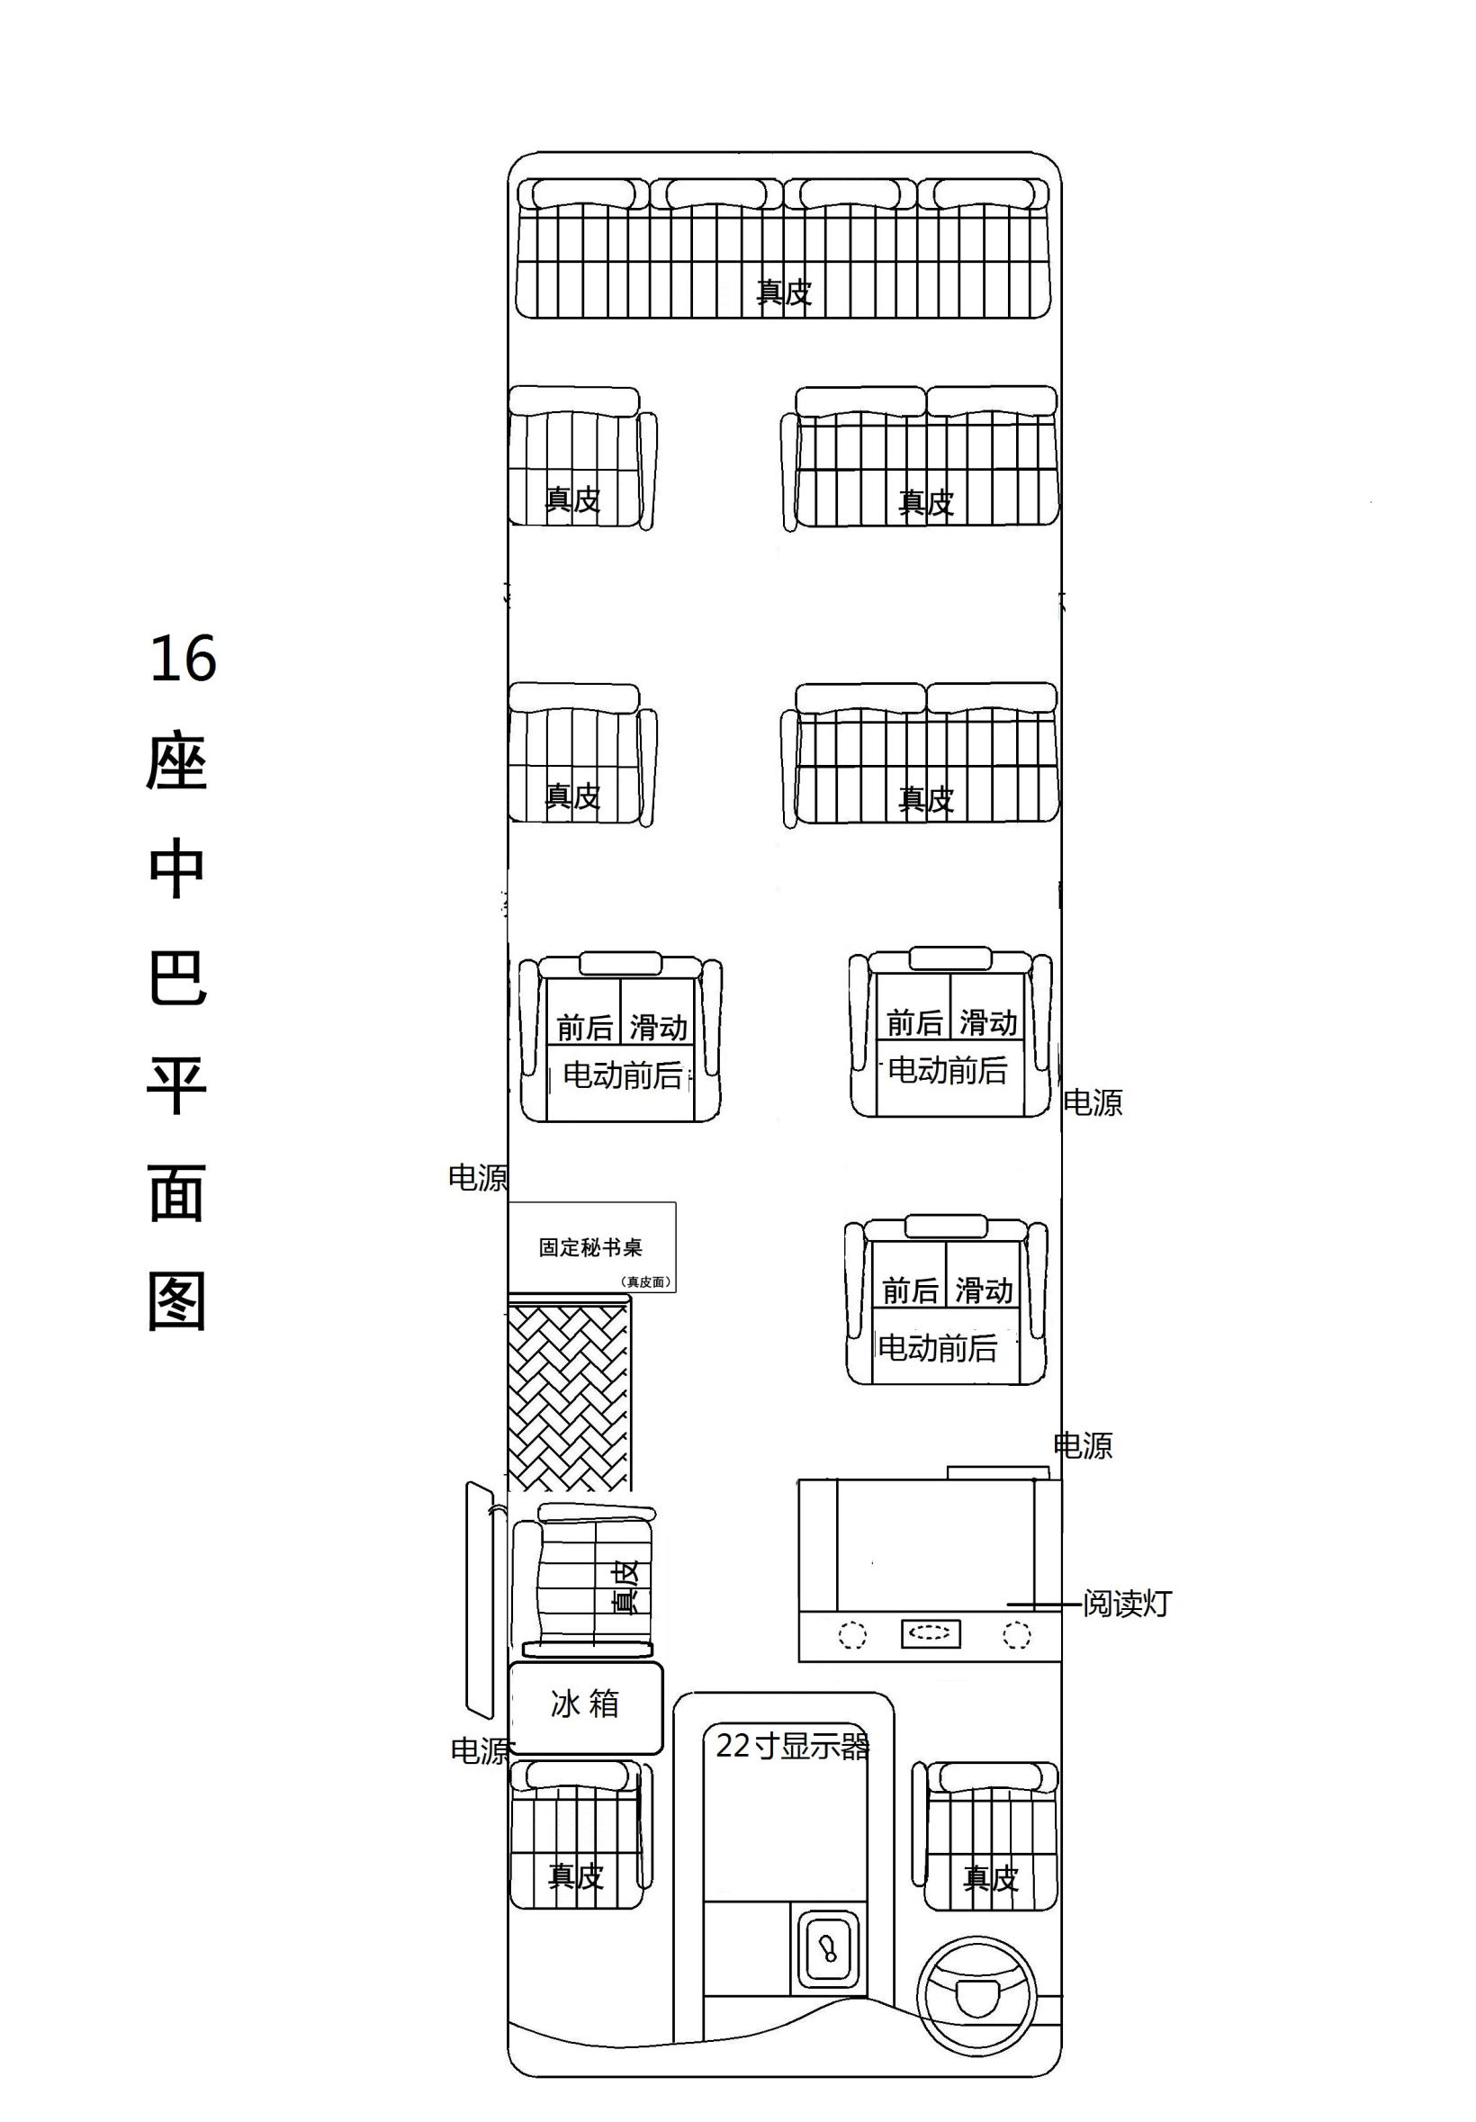

第四章响应文件格式与要求

竞争性磋商响应文件
（正本/副本）
项目名称：
项目编号：

竞标人名称
年 月 日

格式二：
目录
1、中标人资格证书
2、竞标承诺书
3、法定代表人授权委托书
4、分项报价明细表（包括税费等）
5、理赔服务承诺
6、投标人认为适宜的与本项目相关的其他资格证明材料。

（二）竞标承诺书
鄂尔多斯空港运输有限公司：
1.按照已收到的项目编号为 CG/YSGS-19-0006-W的中巴车辆采购项目竞争性磋商文件要求，经我公司认真研究竞标须知、售后服务方案、资质要求和其它有关要求后，我方愿按上述合同条款、售后服务方案、资质要求以人民币（大写） 元（￥ ）投标总报价进行竞标。我方完全接受本次竞争性磋商文件规定的所有要求，并承诺在成交后履行我方的全部义务。我方的最终报价为总承包价，保证不以任何理由增加报价。如有缺项、漏项部份，均由我方无条件负责补齐。
2. 一旦我方成交，我方保证在合同签订后提供高质量的服务。
3. 我方郑重声明：所提供的响应文件内容全部真实有效。
4. 我方接受采购文件所列须知中关于没收谈判保证金的约定。
5. 我方同意提供按照贵方可能另外要求的与其竞标有关的任何数据或资料。除非另外达成协议并生效，否则，成交通知书和本响应文件将构成约束双方合同的组成部分。

竞标人名称：
详细地址： 邮政编码：
电 话： 传 真： 电子函件：
竞标人开户银行：
账号/行号：
竞标人法人签字：
竞标人法人授权代表签字：

竞标人名称(公章)：
年 月 日

（三）法定代表人授权委托书

兹委派我单位 （姓名）参加贵单位组织的 采购活动（项目编号： ），委派人全权代表我单位处理本次竞标中的有关事务，并签署全部有关文件、协议及合同。我单位对委托代理人签署内容负全部责任。
本授权书于签字盖章后生效，在贵中心收到撤消授权的书面通知以前，本授权书一直有效。被授权人签署的所有文件不因授权的撤消而失效。
委托代理人无转委权。
特此委托。

委托代理人身份证扫描件
（本证件需直接扫描，不允许粘贴）

法定代表人身份证扫描件
（本证件需直接扫描，不允许粘贴）

竞标人：（公章）

法定代表人：（签字）
年 月 日

格式五
投标报价表
项目名称：
项目编号：
联系人：
联系电话：
序号 | 货物服务名称 | 数量 | 单车价（元） | 车辆运输费及运输保险费（元） | 增值税税费（元） | 质保险费用 | 总价（元）
1 | 中巴车辆16座 | 1辆
优惠政策

供应商名称：（公章）
日期： 年 月 日

近三年同类投标项目或类似项目的业绩证明材料（格式自定）
项目售后服务及质量承诺（格式自定）
各类资质证明材（格式自定）

